SURAT PERNYATAAN PENGALIHAN HAK
DESAIN INDUSTRI
Nama | : | 1. Naufal Rashad Aryaputra  2. Catur Wardana  3. Aditya Putra Yudhananta  4. Muhammad Aulia Alfarisi  5. Agus Nugroho, S.T., M.T
Kewarganegaraan | : | Indonesia
Alamat | : | Jl. Munggang no 5, Rt 5/004 Condet Balekambang, Jakarta Timur, DKI Jakarta, 13530.
Selanjutnya disebut sebagai pihak pertama
Nama | : | Universitas Gadjah Mada
Kewarganegaraan | : | -
Badan hukum menurut undang-undang negara | : | Indonesia
Alamat | : | Direktorat Penelitian  Gedung Pusat UGM, Lantai 3, Sayap Selatan, Bulaksumur, Yogyakarta, 55281
Selanjutnya disebut sebagai pihak kedua
Pihak pertama selaku pendesain dari desain industri yang berjudul Alat Otomasi dan Monitoring Budidaya Hidroponik, dengan ini mengalihkan hak atas desain industri tersebut kepada pihak kedua sesuai persyaratan yang telah disepakati oleh kedua belah pihak.
Demikian surat pernyataan pengalihan hak atas desain industri ini dibuat dengan sebenarnya dan untuk dipergunakan sebagaimana mestinya.
Yogyakarta, 25 September 2022
Pihak Pertama    Naufal Rashad Aryaputra  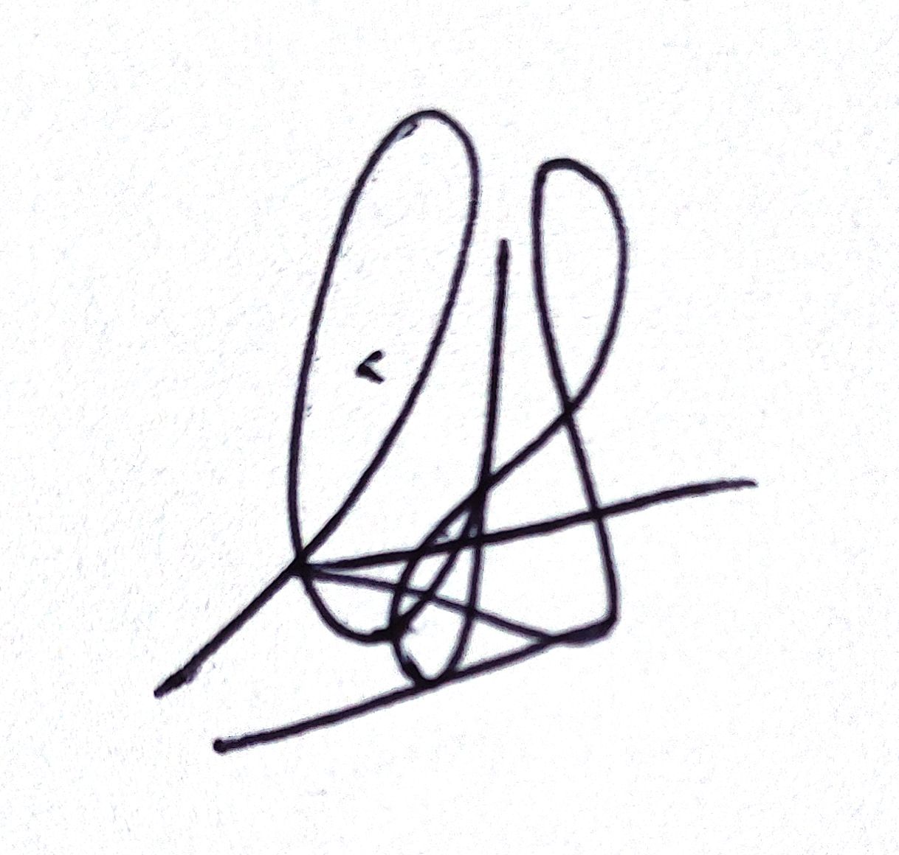  Catur Wardana    Aditya Putra Yudhananta    Muhammad Aulia Alfarisi    Agus Nugroho, ST., MT. | Pihak Kedua  a.n. Rektor  u.b. Wakil Rektor Bidang Penelitian dan Pengabdian Kepada Masyarakat  Direktur Penelitian  Prof. Dr. apt. Mustofa, M.Kes.

Lampiran
Nama dan Alamat Pendesain (sesuai KTP)
No
1 | Nama | : Naufal Rashad Aryaputra
 | Kewarganegaraan | : Indonesia
 | Alamat | : Jl. Munggang no 5, Rt 5/004 Kelurahan Balekambang, Kecamatan  Kramat Jati Jakarta Timur, DKI Jakarta, 13530
2 | Nama | : Aditya Putra Yudhananta
 | Kewarganegaraan | : Indonesia
 | Alamat | : Ngemplak, Caturharjo, Sleman, Kabupaten Sleman, Daerah Istimewa  Yogyakarta, 55515
3 | Nama | : Catur Wardana
 | Kewarganegaraan | : Indonesia
 | Alamat | : RT 02, Kembanggede, Guwosari, Pajangan, Daerah Istimewa  Yogyakarta, 55751
4 | Nama | : Muhammad Aulia Alfarisi
 | Kewarganegaraan | : Indonesia
 | Alamat | : Jalan Paseban No. 63, Kelurahan Paseban, Kecamatan Senen, Jakarta  Pusat
5 | Nama | : Agus Nugroho, ST., MT.
 | Kewarganegaraan | : Indonesia
 | Alamat | : Jatimulyo TR 1/801 A RT 12/03 Yogyakarta

